Відділ освіти Зборівської районної державної адміністрації

Спеціалізована загальноосвітня школа І-ІІІ ступенів з поглибленим
вивченням іноземних мов смт Залізці Зборівського району Тернопільської області

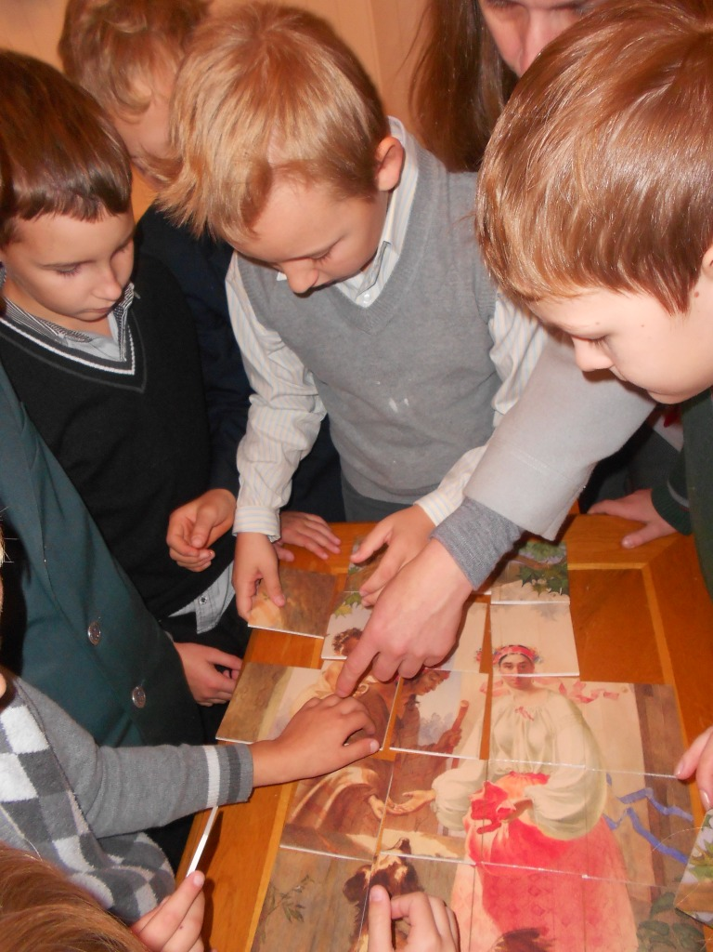

Підготувала: Козла Н.М.,
вчитель вищої кваліфікаційної
категорії

Зборів-2013
Тема. Ранкова зустріч «Ти нам потрібний»

Мета: сприяти створенню доброзичливого мікроклімату, налаштувати дітей на активну розумову працю; виховувати любов і повагу один до одного, згуртувати класний колектив, створюючи толерантну атмосферу.

Обладнання: пазли – 2 комплекти, плакат з написом «Ти нам потрібний».

Вид заняття: ранкова зустріч
Методи, форми, види, прийоми роботи: гра «Пазли», елементи тренінгу, вправа «Ланцюжок компліментів», логічні загадки, поспівка.

Перебіг зустрічі
І. Вітання
Добридень гори, ліс, ставки, поля!
Добридень, діти, щастя вам і долі!
Почався день, прокинулась земля,
І заспівав веселий вітер в полі.

Вчитель. Любі діти! Я пропоную стати всім у коло і взяти один одного за руки. Хай це коло стане «колом добрих друзів». А друзі, зустрічаючи один одного, з радістю вітаються. Давайте і ми розпочнемо день з вітання.

Поспівка «Добрий день»
(на мелодію пісні «Гей, ви стрільці січовії»)
Треба разом привітатись:
«Добрий день!»
Дружно, радісно сказати:
«Добрий день!»
Вліво, вправо повернулись,
Один одному всміхнулись –
Добрий день, добрий день, добрий день!

ІІ. Ранкове повідомлення
- Визначення дати.
- Відгадайте віршовані загадки, додайте першу відповідь до другої і дізнаєтесь, яка сьогодні дата.
Загадка 1.
На лужку пасуться гуси,
Їх пасе мала Маруся.
Сім гусей ще біля броду,
Троє вже ввійшли у воду.
Ми попросимо дітей
Полічити всіх гусей.(10)

Загадка 2.
Дві машини мав Петро,
П’ять приніс йому Дмитро,
Діти разом стали грати
І машинки рахувати.
Підкажіть, будь ласка, їм
Скільки всіх машинок? (7)
Отже до десяти додати сім дорівнює сімнадцять. Сьогодні 17 жовтня.

2. Ланцюжок компліментів.
Вчитель. Осінь така щедра, осінь така мила. Коли я сьогодні вранці поспішала дот вас, подув легенький вітерець. Мені під ноги посипалося листячко. Я акуратно зібрала його, щоб подарувати кожному з вас. Та насамперед тим,
- хто сьогодні першим прийшов до школи;
- хто вранці вмивався;
- хто застелив сам своє ліжечко;
- хто першим привітався з товаришем;
- хто хоче бути старанним учнем.
А тепер ми свої листочки складемо в один великий букет. Якщо буде гарний букет, то і день буде добрим.

- Особа дня.
Вчитель. А тепер пограємо в гру «Пазли». Клас ділиться на 2 команди, кожна отримує комплект пазлів. В одному комплекті відсутній один елемент. Учням пропонується швидко зібрати картинку. У підсумку одна команда програє, тому що в неї не вистачає 1 фрагмента.
- Що ж сталося? Чому одна команда не склала повної картинки?
- Який зв’язок між пазлами і нашим класом?

Вчитель. Коли є всі пазлики, то і складається ціла картинка. Так і з вас усіх зібрано класний колектив – єдиний, згуртований, об’єднаний спільними інтересами. А коли одного немає в школі, то і команда не є повноцінною.
Сьогодні захворів Сергійко. І, напевно, нам теж його бракуватиме. Давайте ми зараз йому зателефонуємо, побажаємо швидкого одужання і скажемо всі разом словами із плаката: «Одужуй, Сергійку! Приєднуйся! Ти нам потрібний».

ІІІ. Тренінг «Я обираю настрій»
Вчитель. А тепер я пропоную прислухатися до власних почуттів і обрати той смайлик, який відповідає вашому настрою, який би ви хотіли зберегти на цілий день.



ІV. Підсумкова рефлексія.
У світі стільки є загадок і краси,
Відразу всього не збагнути.
І ти тепло й любов у світ неси,
Щоб добрим і потрібним бути.
А тепер поверніться один до одного і подаруйте свою чудову посмішку.
Щоб усіх нас посмішка здружила,
Щоб щасливо й весело ми жили.

